

UNIVERSIDAD UNION BOLIVARIANA

FDD (Feature Driven Development)
Desarrollo Basado en Funcionalidades
Alumno:
JORGE RAFAEL COLLORANA
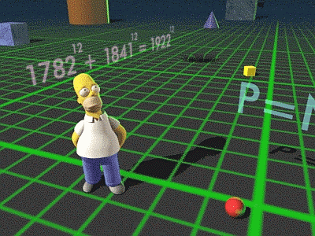
LA PAZ-BOLIVIA 2009

FDD (Feature Driven Development)
Desarrollo Basado en Funcionalidades
FDD con sus siglas en inglés Feature Driven Development es un enfoque á gil para el desarrollo de sistemas. Fue desarrollado por Jeff De Luca y el viejo gurú de la Orientación a Objetos Peter Coad. Como las otras metodologías adaptables, se enfoca en iteraciones cortas que entregan funcionalidad tangible Dicho enfoque no hace énfasis en la obtención de los requerimientos sino en como se realizan las fases de diseño y construcción. Sin embargo, fue diseñado para trabajar con otras actividades de desarrollo de software y no requiere la utilización de ningún modelo de proceso específico. Además, hace énfasis en aspectos de calidad durante todo el proceso e incluye un monitoreo permanente del avance del proyecto. Al contrario de otras metodologías, FDD afirma ser conveniente para el desarrollo de sistemas críticos.
Los desarrolladores entran en dos tipos:
- Dueños de clases
- Programadores jefe
Los programadores jefe son los desarrolladores más experimentados. A ellos se les asignan rasgos a construir. Sin embargo ellos no los construyen solos. Sólo identifican qué clases se involucran en la implantación de un rasgo y juntan a los dueños de dichas clases para que formen un equipo para desarrollar ese rasgo. El programador jefe actúa como el coordinador, diseñador líder y mentor, mientras los dueños de clases hacen gran parte de la codificación del rasgo.
FDD tiene cinco procesos. Los primeros tres se hacen al principio del proyecto.
- Desarrollar un Modelo
- Global Construir una Lista de los Rasgos
- Planear por Rasgo
- Diseñar por Rasgo
- Construir por Rasgo
En las primeras tres fases se ocupa gran parte del tiempo al inicio del proyecto, pero a medida que se avanza en las iteraciones las otras dos van ocupando más tiempo, y las primeras solo son para el refinamiento del release siguiente.
Los últimos dos se hacen en cada iteración. Cada proceso se divide en tareas y se da un criterio de comprobación.

El Proceso
Dicho proceso consiste de cinco fases secuenciales durante las cuales el diseño y la construcción del sistema se llevan a cabo.

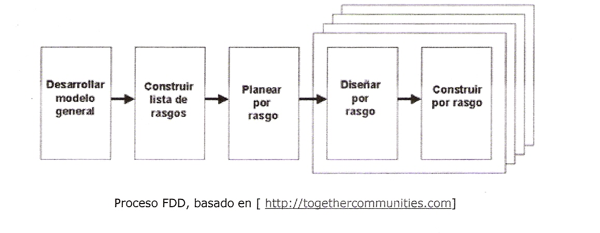
La parte iterativa del proceso de FDD (Diseño y Construcción) soporta un desarrollo ágil, con adaptaciones rápidas para cambios de último momento en los requerimientos.

1- Develop an Overall Modell (desarrollar modelo general)
Cuando esta fase comienza, los expertos del dominio ya tienen una idea del contexto y los requerimientos del sistema. Es probable que el documento de especificación de requerimientos ya exista. Sin embargo, FDD no hace énfasis en la recolección y administración de los requerimientos. Los expertos del dominio presentan un informe llamado walkthrough en el cual los miembros del equipo y el Chief Arquitect son informados a través de una descripción de alto nivel del sistema.
El dominio global es dividido en diferentes áreas y se realiza un walkthrough detallado para cada una de dichas áreas por parte de los expertos del dominio. Luego de cada walkthrough, un grupo de desarrolladores realizan un modelo de objetos para el área del dominio. Además, el equipo de desarrollo discute y decide cual es el modelo de objetos más apropiado para cada área del dominio. Simultáneamente, el modelo global del sistema es construido.

2- Build a Features List (construir lista de rasgos)
Los walkthroughs, el modelo de objetos y los requerimientos existentes ofrecen una buena base para construir una features list que resuma la funcionalidad del sistema a ser desarrollado. En dicha lista, el equipo de desarrolladores presenta cada una de las funcionalidades evaluadas por el cliente. Las funcionalidades son presentadas por cada área del dominio y éstas forman un Mejor List Sets. Dicha lista es divida en subconjuntos en base a la funcionalidad. Estas representan diferentes actividades con un área específica del dominio. La features list es revisada por los usuarios y sponsors del sistema para su validación y aprobación.

3- Plan by Feature (planear por rasgos)
En esta etapa se incluye la creación de un plan de alto nivel, en el cual la features list es ordenada en base a la prioridad y a la dependencia entre cada feature. Además, las clases identificadas en la primera etapa son asignadas a cada programador.

4y5- Design and Build by Feature (diseñar y costruir por rasgos)
Un conjunto de features es seleccionada de la features list.
El diseño y construcción de la funcionalidad es un proceso iterativo durante el cual las features seleccionadas son producidas. Una iteración puede llevar desde unos pocos días a un máximo de dos semanas. Este proceso iterativo incluye tareas como inspección del diseño, codificación, testing unitario, integración e inspección del código. Luego que la iteración llega a su fin se realiza un main build de la funcionalidad en el cual se integra la funcionalidad. Dicho main build se realiza mientras la siguiente iteración comienza.
1 Feature : Son pequeñas funcionalidades que el cliente quiere.
2 Feature List : Lista que agrupa toda la funcionalidad del sistema
3 CMS : Es un repositorio en el cual se almacena toda la información del proyecto como ser documentación, código fuente, etc.
La siguiente imagen detalla como se desarrollan las iteraciones 4 y 5.
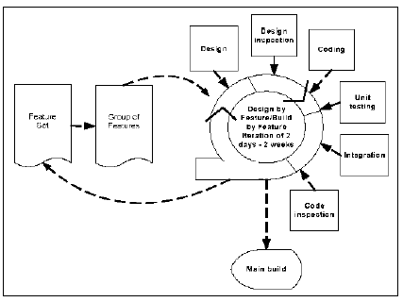

Resumen del proceso

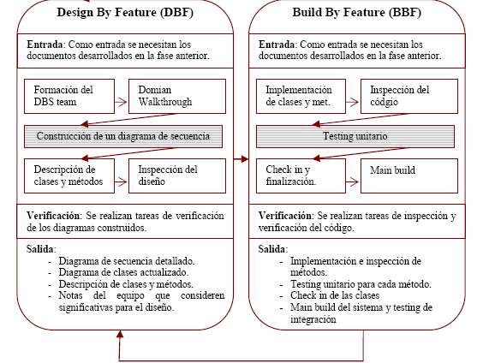

Develop an Overall Model
Resumen: Los expertos del dominio presentan un walkthrough inicial de alto nivel sobre el alcance del sistema y su contexto. A continuación los expertos del dominio y los desarrolladores construyen el esqueleto de un primer modelo del sistema bajo la tutela del Arquitecto jefe Luego el dominio es dividido en distintas áreas y a cada subgrupo se le asigna un á rea de dominio a desarrollar. Una vez finalizada cada área, el grupo se reúne para realizar un modelo global en base a todas las alternativas.
Entrada: El cliente está listo para comenzar con la construcción del sistema. Además posee una lista de requerimientos especificada de alguna forma.
Tareas No
Nombre de la Tareas N | Descripción | rResponsablesp | Requerida  opcional
Formación del model team | El model team es un equipo permanente formado por expertos del dominio y desarrolladores. | Director del Proyecto | Requerida
Domain Walkthrough | Un experto del dominio realiza un pequeño tutorial del á rea a ser modelada. | Modeling Team | Requerida
Estudio delos documentos | El equipo investiga los documentos disponibles incluyendo si es necesario modelo de componentes, requerimientos funcionales, user guides, etc. | Modeling Team | Opcional
Construcción de una Feature List informal | El equipo construye una Features List antes de comenzar con la Fase 2 y especifica que documentos ser á n necesarios para dicha etapa. | Programador Jefe Arquitecto jefe | Requerida
Desarrollo del modelo en áreas | El dominio global es dividido en diferentes áreas. Cada subgrupo construye un diagrama para el á rea de dominio especificada, bajo ciertas consideraciones del Chief Arquitect, haciendo énfasis en las clases y asociaciones, luego en los m é todos y finalmente en los atributos. Los subgrupos agregan m é todos en base a lo extraído de los walkthrough y de la feature list. Los subgrupos también realizan uno o más diagramas de secuencias informales. | Modeling Team  divido en  peque ñ os  grupos | Requerida
Desarrollo del Modelo Global | Cada subgrupo presenta su propuesta para el área de dominio especificada. El Chief Architect puede proponer una alternativa adicional si as í lo desea. El Model Team selecciona una propuesta como base y se va mejorando con las demás. También se realiza un diagrama de secuencia informal de dicho modelo. | Jefe Arquitecto,  Modeling Team | Requerida
Registro de alternativas | Un miembro del equipo es asignado para registrar las alternativas m á s importantes al modelo que el equipo evaluó para referencias futuras en el proyecto. | Jefe Programador jefe Arquitecto | Requerida
Requerida/Opcional
Verificación: Se realizan evaluaciones sobre el equipo para clarificar el entendimiento de los aspectos del dominio, la funcionalidad necesaria y el alcance. Además, se realizan controles y verificaciones sobre el modelo desarrollado.
Salida: Al final de la etapa, el equipo debe obtener los siguientes resultados, sujetos a revisiones y a la aprobación del Director de desarrolloy el Arquitecto jefe: Diagrama de clases del sistema. Feature list informal Registros de las alternativas m á s importantes sobre el modelo.
Build a Features List
Resumen: El equipo identifica las features, las agrupa, las prioriza y las pondera. En iteraciones subsecuentes del proceso, el equipo se divide en subgrupos que se especializan en áreas relacionadas a las features.
Entrada: Diagrama global del sistema y feature list informal de la etapa anterior.
Tareas.
Nombre de la Tareas N | Descripción | rResponsablesp | Requerida  opcional
Formación del Feature-List Team | Consiste en un grupo permanente formado por  expertos del dominio y desarrolladores | Director del proyecto  Director desarrollo | Requerida
Identificación de features. Formación del Feature Set | informal creada en la etapa anterior. Luego de  esto:  -Transforman los m é todos del modelo a features.  -Transforman funcionalidad com ú n en feature sets.  -Discuten que otras features pueden ser agregadas para satisfacer las necesidades del cliente. El equipo comienza con la features list | Feature-List  team | Requerida
Priorización delas features | Un subgrupo del equipo establece las prioridades de las features:  A – (debe estar)  B – (deseable que esté )  C – (deseable si se puede)  D – (deseable a futuro)  El equipo considera cada feature en base a la aprobación del cliente (si se incluye la feature)y la desaprobación ó n del cliente (si no es incluida) | Feature-List  team | Requerida
División de las features complejas | Los desarrolladores liderados por el Chief  Architect discuten sobre aquellas que pueden  llegar a tomar más de dos semanas en ser  Desarrolladas. El equipo divide esas features  En otras más pequeñas. | Feature-List  team | Requerida

Verificación: Se realizan revisiones de las features mediante los expertos de dominio.
Salida: Para el éxito de esta etapa el Feature-List Team debe tener completa cada feature del sistema, agrupada en feature sets and mayor feature sets.
Plan By Feature
Resumen: En base a las features list de la etapa anterior, el Director del Proyecto, el Director de desarrollo y el Programador Jefe establecen hitos y diseñan un cronograma de diseño y construcción.
Entrada: La feature list de la etapa anterior.
Tareas.
Nombre de la Tareas N | Descripción | rResponsablesp | Requerida  opcional
Formación del Planning Team | Está formado por el Project Manager, el Development Manager y el Chief  Programmer. | Director del Proyecto | Requerida
Orden de realización de la Mayor Feature Set y de las feature lists | El Planning Team determina en que orden  ser á n desarrolladas las features y se establecen los plazos de inicio y de fin. | Planning Team | Requerida
Asignación de las clases alos Class Owners | Usando el orden de desarrollo de las features y la ponderación de las mismas, el Planning  Team asigna clases a los distintos Class  Owners. | Planning Team | Requerida
Asignación de las Mayor Feature Setsy features alos Chief Programmers | Usando el mismo criterio que antes el  Planning Team asigna las features a los Chief  Programmers | Planning Team | Requerida

Verificación: Se realiza una verificación del plan tomando en cuenta la opinión de todos los miembros posibles del equipo.
Salida: El Planning Team debe producir un plan de desarrollo, sujeto a la revisión y aprobación del Director de desarrollo y del Arquitecto jefe. Se debe entregar:
Una fecha global de terminación
Para cada mayor feature set, feature Set y feature: su Chief Programmer asignado y fechas de comienzo y
Finalización. Para cada clase, su Propietario de clases

Design By Feature (DBF)
Resumen: El Programador Jefe toma la próxima feature a ser diseñada, identifica las clases involucradas y contacta los Propietario de clases correspondientes. Luego el equipo, trabaja en la realización del diagrama de secuencia correspondiente. El Class Owner hace una descripción de la clase y sus métodos.
Entrada: Como entrada se necesitan los documentos desarrollados fase anterior.
Tareas.
Verificación: Se realizan tareas de verificación de los diagramas construidos.
Nombre de la Tareas N | Descripción | rResponsablesp | Requerida  opcional
Formación del DBS Team | El Chief Programmer identifica las clases involucradas en el diseño de la feature. Luego contacta a los Class Owners correspondientes y también a los expertos del dominio, si es necesario. | Programador Jefe | Requerida
Domain Walkthrough | Los expertos del dominio entregan un  overview del domino referida a la feature en consideración. | Feature Team,  Expertos del  dominio | Opcional
Construcción de un diagrama de secuencia | Aplicando sus conocimientos de las features, el Feature Team construye un diagrama de secuencia detallado para la feature. Luego el Chief Programmer añade el diagrama de secuencia (con su correspondiente diagrama de clases al Modelo Global). | Feature Team | Requerida
Descripción de clases y métodos | Cada Class Owner actualiza la descripció n de sus clases correspondiente en base al diagrama de secuencia. El incluye tipos de par á metros, tipos de retorno, mensajes envidados, etc. | Propietario de clases | Requerida
Inspección del diseño | El Feature Team realiza una inspección del diseño. El Chief Programmer invita a expertos fuera del equipo para que participen, cuando siente que la complejidad lo requiere. | Feature Team | Requerida
Salida: Para el éxito de esta fase el DBS team debe obtener los siguientes resultados:
Diagrama de secuencia detallado
Diagrama de clases actualizado
Descripción de clases y m é todos
Build By Feature (BBF)
Resumen: En esta etapa cada Propietario de clases construye los métodos de las clases para cada feature correspondiente y luego realiza el testing unitario para cada clase. El Feature Team realiza una inspección del código antes del testing unitario. Luego que el código fue implementado e inspeccionado, el Class Owner realiza un check-in al CMS (Configuration Management System). Luego se realiza un main build en el cual se hace la integración con la funcionalidad antes realizada. También se realizan los testing de integración correspondiente.
Tareas.
Nombre de la Tareas N | Descripción | rResponsablesp | Requerida  opcional
Implementación de clases y métodos | Cada Class Owner implementa los m é todos de sus correspondientes clases en base al diagrama de secuencia. Además realiza testing  de los m é todos | Feature Team | Requerida
Inspección del código | El Chief Programmer establece en el  cronograma una inspección del código que puede realizar antes o después del testing unitario. El Feature Team conduce dicha inspección y si lo requiere puede pedir la ayuda a expertos externos al equipo. | Feature Team | Requerida
Testing unitario | Cada Class Owner realizar un testing unitario de las clases asignadas. El Chief Programmer ayuda al Class Owner sobre los datos de prueba que deben utilizarse. | Feature Team | Requerida
Check in y finalización de la iteración | Una vez que el c ó digo fue implementado, inspeccionado y testeado, cada Class Ower realizar un check-in al CMS. Cuando todas las  clases están ingresadas el Chief Programmer informar acerca de la finalización | Feature Team | Requerida
Main Build | Luego que la iteración llega a su fin se realiza un main build de la funcionalidad en el cual se  integra la funcionalidad. Dicho main build se realiza mientras la siguiente iteración comienza. | Feature Team | Requerida
Requerida/Opcional
Verificación: Se realizan tareas de inspección y verificación del código.
Salida: Para el éxito del proceso, el Feature team debe obtener los siguientes resultados, sujetos a la revisión y la aprobación del Programador Jefe:
Reportes de avance de las tareas
El Release Manager se reúne con los Chief Programmers para que éstos reporten como es el avance de las tareas. En esta reunión, que tiene una duración de 30 minutos o menos, cada Chief Programmer informa de manera verbal el avance de sus features. Hacer esto de forma verbal es bueno para que cada uno de los Chief Programmers se tome el tiempo de escuchar a los otros y saber donde están situados los demás en el proceso de desarrollo .Al final de la entrevista, el release manager anota los resultados, actualiza la base de datos y genera los reportes. El release manager reporta los resultados obtenidos semanalmente, tanto para el equipo, para el cliente y para el Project Manager. Para los clientes y los gerentes, el reporte debe incluir el porcentaje de avance de cada feature. Para el equipo se informa cual es el desempeño del mismo.

Roles y Responsabilidades.
El FDD clasifica sus roles en las siguientes tres categorías:
Key roles
- Project manager
- Chief architect
- Development manager
- Chief programmer
- Class owner
- Expertos del dominio
Supporting roles
- Realese manager
- Language lawyer/language guru
- Build engineer
- Tool smith
- System administrator
Additional roles
- Deployers
- Techical writers
- Testers

Vale la pena aclarar que un miembro de un equipo puede ejercer varios roles y un rol pude ser compartido por varias personas.
Project Manager Es el líder administrativo y financiero del proyecto. Una de sus tareas principales es proteger al equipo de distracciones externas y permitir que el equipo de pueda trabajar en las condiciones apropiadas. En el FDD el Project Manager tiene la última palabra sobre temas referidos al alcance, tiempo y personal.

Chief Architect Es el responsable por el diseño global del sistema y de la ejecución de todas las etapas del diseño. También tiene la última palabra sobre las decisiones del diseño de todo el sistema. Si es necesario, este rol puede ser dividido en dos roles como ser Domain Architect y Tecnical Architect.
Development Manager Lleva diariamente las actividades de desarrollo y resuelve cualquier conflicto que pueda ocurrir con el equipo.Además, este rol incluye la responsabilidad de resolver problemas referentes a los recursos. Las tareas de este rol pueden ser combinadas con las del Chief Architect o el Proyect Manager. Chief Programmer Es un desarrollador con experiencia, el cual participa en el an á lisis de los requerimientos y el diseño del proyecto. El Chief Programmer es el responsable de guiar a pequeños equipos en el an á lisis, diseño y desarrollo de nuevas
Funcionalidades. Además, selecciona las funcionalidades a desarrollar de la lista de funcionalidades de la próxima iteración en la última fase del FDD, identifica las clases y el Class Owner que se necesita en el equipo para la iteración. Con la ayuda de otros Chief Programmers resuelve problemas técnicos y de recursos, y reporta el progreso del equipo durante la semana.
Class Owner Trabaja bajo la guía del Chief Programmer en las tareas de diseño, codificación, testing y documentación. Él es responsable del desarrollo de las clases que se le asignaron como propias. Para cada iteración los Class Owner participan en la decisión de que clase ser á incluida en la lista de funcionalidades de la próxima iteración.
Expertos del dominio Los expertos del dominio pueden ser un usuario, un cliente, un sponsor, un analista del negocio o una mezcla de estos. Su tarea es poseer el conocimiento de los diferentes requerimientos del sistema. El experto del dominio pasa el conocimiento a los desarrolladores de manera tal que asegure que estos entreguen un sistema completo.
Domain Manager Lidera al grupo de expertos del dominio y resuelve sus diferencias de opini ó n concernientes a los requerimientos del sistema.
Realese Manager Controla el avance del proceso mediante la revisión de los reportes del Chief Programmer y realiza pequeñas reuniones con é l. Además, reporta el progreso del proyecto al gerente.
Language Lawyer/Language Guru Es un miembro del equipo responsable de poseer un vasto conocimiento en, por ejemplo, un específico lenguaje de programación o tecnología. Este rol es particularmente importante cuando el equipo trabaja con una nueva tecnología.
Build Engineer Es la persona responsable de preparar, mantener y correr el proceso de construcción, incluidas las tareas de mantenimiento de las versiones y la publicación de la documentación.
Toolsmith Es un rol para la construcción de herramientas específicas para el desarrollo, conversión de datos y testeo. Además, puede trabajar en la preparación y mantenimiento tanto de bases de datos o sitios web destinados al proyecto.
System Administrator La tarea del administrador del sistema es configurar, administrar y reparar los servidores, estaciones de trabajo y equipos de desarrollo y testeo utilizados por el equipo.
Tester Verifica que el sistema recién creado cumpla con los requerimientos del cliente. Puede llegar a ser una persona independiente del equipo del proyecto.
Deployer Es el encargado de convertir la información existente requerida por el nuevo sistema y participa en el lanzamiento de los nuevos productos.
Technical Writer Se encarga de preparar la documentación para los usuarios, quienes pueden formar parte o no del equipo del proyecto.

Conclusiones
- FDD es un proceso que ayuda al equipo a producir resultados periódicos y tangibles.
- Esta metodología utiliza pequeños bloques que contienen la funcionalidad del sistema, llamados features.
- Organiza los bloques que está n relacionados entre s í , en una lista llamada feature set.
- Hace énfasis en la obtención de resultados cada dos semanas.
- Incluye estrategias de planificación que hacen que las features puedan desarrollarse en dichos lapsos.

